Муниципальное бюджетное дошкольное образовательное учреждение детский сад
общеразвивающего вида с приоритетным осуществлением деятельности по
художественно-эстетическому направлению развития детей
второй категории №3 «Алёнушка»

Конспект занятия (математика, логика, мелкая моторика)
в подготовительной группе
«Спасаем братца»
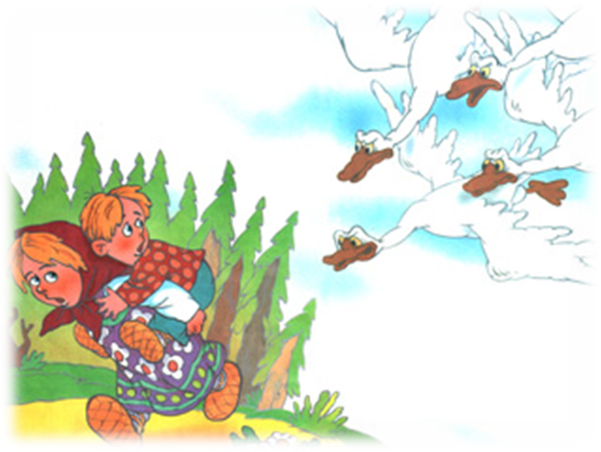

Воспитатель: Кучерова Л. И.

Программное содержание:

- Закреплять знания детей о счёте, геометрических фигурах.
- Учить делить предметы на части.
- Учить находить предметы указанных размерных соотношений.
- Развивать логическое мышление и мелкую моторику.

Ход занятия

-Ребята, я сказочница. Я приглашаю вас в волшебный мир русской сказки (Показ иллюстрации «Гуси-лебеди»)
-Вы все помните эту сказку?
-Что же в ней произошло?
-А кто помогал девочке?

Но прежде чем помочь ей, её просили исполнить желание. Но девочка очень торопилась, ей трудно выполнить все задания, а нас много, давайте ей поможем. И так начинаем:
-Бросилась девочка догонять гусей-лебедей. Бежала, бежала, видит, печь стоит:
-Печка, печка, скажи, куда гуси-лебеди полетели.
-Выполни моё задание - скажу:
- Счёт до десяти;
- Обратный счёт;
- Назови самое маленькое однозначное число;
- Назови самое большое однозначное число;
- Назови соседей числа….
- Сказала печка, куда гуси-лебеди полетели. Побежала девочка дальше. Видит, стоит яблонька.
-Яблонька, яблонька, скажи, куда гуси-лебеди полетели.
- Сосчитай мои яблочки - скажу
- Задачи-шутки
-Побежала девочка дальше. Видит, течёт речка - кисельные берега.
-Речка, речка, скажи, куда гуси-лебеди полетели
-Выполни задания, скажу.
- Какой формы большой камушек
- Найди лишний камушек и заштрихуй (работа в тетрадях)
С этими заданиями мы справились. Но речка сказала, что к Бабе Яге нужно идти по самой короткой дорожке, а их две. Как же мы узнаем, какая короче.
-Измерим. (Измерение дорожек)
Видит девочка, стоит избушка на курьих ножках, в избе Баба Яга, а на лавочке братец сидит. Схватила девочка братца и бросилась бежать. А Баба Яга в погоню гусей-лебедей послала. Добежала девочка до молочной реки:
-Речка-матушка, спрячь нас.
-Выполни задания - спрячу
( измерение молока в сосудах)
Укрыла речка девочку и братца, гуси-лебеди пролетели. Побежали они дальше. А гуси-лебеди воротились. Что делать. Добежали они до яблоньки:
-Яблонька, яблонька спрячь нас.
-Решите мои задания, спрячу:
(решение математических задач)
-Но почему-то яблонька не заслонила девочку и братика веточками.
-Давайте сами составим задачки про яблочки.
(составление задач детьми)
Заслонила девочку яблонька веточками, прикрыла листочками, гуси-лебеди и не заметили. Побежала девочка дальше. А гуси-лебеди увидели - летят навстречу. Крыльями бьют, вот-вот из рук братца вырвут. К счастью печь рядом.
-Печка, печка, спрячь нас.
-Раздели пирог на равные части - спрячу.
(деление на части)
-За то, что правильно и быстро разделила, я вас угощу и спрячу. Спрятала печь, а гуси-лебеди полетали, покричали и ни с чем улетели к Бабе Яге. А девочка с братцем вернулись домой. А вам, ребята, большое спасибо за помощь!

